**МОНИТОР**

**Руководство пользователя**

**АРМ Аналитик**

**Листов 39**

**Москва 2016 г**

АННОТАЦИЯ

Настоящий документ содержит описание назначения и условий применения Системы, а также описание операций, выполняемых пользователями при работе с данной Системой.

Документ разработан в соответствии с требованиями РД 50-34.698-90 «Автоматизированные системы. Требования к содержанию документов».

ПРИНЯТЫЕ СОКРАЩЕНИЯ

| **Термин** | **Описание** |
| --- | --- |
| АРМ | Автоматизированное рабочее место |
| ПК | Персональный компьютер |
| ФИО | Фамилия, имя, отчество |

# СОДЕРЖАНИЕ

АННОТАЦИЯ 2

ПРИНЯТЫЕ СОКРАЩЕНИЯ 3

СОДЕРЖАНИЕ 4

1. ОБЩИЕ СВЕДЕНИЯ 6

**1.1.** **Область применения** 6

**1.2.** **Краткое описание возможностей** 6

**1.3.** **Уровень подготовки пользователя** 6

2. НАЗНАЧЕНИЕ И УСЛОВИЯ ПРИМЕНЕНИЯ 7

**2.1.** **Назначение** 7

**2.2.** **Условия применения** 7

3. ПОДГОТОВКА К РАБОТЕ 8

**3.1.** **Порядок загрузки данных и программ** 8

**3.2.** **Порядок проверки работоспособности** 8

4. ОПИСАНИЕ ОПЕРАЦИЙ 9

**4.1.** **Вход в систему** 9

**4.2.** **Главная страница** 9

**4.3.** **Работа с разделом «Показатели»** 12

4.3.1. Поиск показателя по наименованию и фильтрация 12

4.3.2. Просмотр данных 14

4.3.3. Добавление показателя в список «На контроле» 23

4.3.4. Сравнение показателей 24

4.3.5. Добавление показателей в портфель руководителя 27

4.3.6. Настройка индикаторов 29

**4.4.** **Работа с разделом «Индикаторы»** 32

4.4.1. Поиск индикатора по наименованию 32

4.4.2. Просмотр данных 33

4.4.3. Изменение вида графика 35

4.4.4. Добавление индикатора в портфель руководителя 37

4.4.5. Редактирование индикатора 37

4.4.6. Удаление индикатора 38

4.4.7. Переход к показателю 39

4.4.8. Добавление индикатора в список «На контроле» 39

**4.5.** **Завершение работы** 39

1. ОБЩИЕ СВЕДЕНИЯ
   1. **Область применения**

Настоящее руководство предназначено для ознакомления пользователей с техническими характеристиками и функциональными возможностями Системы.

* 1. **Краткое описание возможностей**

Монитор предоставляет возможности графической визуализации основных показателей состояния отрасли в различных разрезах.

* 1. **Уровень подготовки пользователя**

Для корректной работы с Системой пользователь должны владеть навыками уверенной работы с ПК, уметь запускать программы в операционных системах Microsoft Windows и иметь опыт работы с одним из браузеров, приведенных в разделе «Условия применения».

1. НАЗНАЧЕНИЕ И УСЛОВИЯ ПРИМЕНЕНИЯ
   1. **Назначение**

Система предназначена для настройки показателей и ввода их значений.

* 1. **Условия применения**

Минимальные требования, предъявляемые к АРМ, используемому для работы с Системой, следующие:

* процессор Core 2 Duo 2,6 ГГц;
* оперативная память 2 Гб;
* жесткий диск 200Гб.

На рабочих станциях пользователей должно быть установлено следующее ПО:

* ОС Windows XP SP3 и выше;
* браузер: Google Chrome 44.0 и выше, Internet Explorer 11.0 и выше, Mozilla FireFox 40 и выше, Safari 8.0 и выше.

1. ПОДГОТОВКА К РАБОТЕ
   1. **Порядок загрузки данных и программ**

Для начала работы с Системой необходимо на рабочем месте пользователя загрузить операционную систему Microsoft Windows, запустить браузер и в адресной строке указать адрес, авторизоваться на сайте под своей учётной записью.

* 1. **Порядок проверки работоспособности**

Работоспособность системы подтверждается успешной загрузкой стартовой страницы web-интерфейса Системы в окне браузера на рабочем месте пользователя.

1. ОПИСАНИЕ ОПЕРАЦИЙ
   1. **Вход в систему**

Для входа в Систему необходимо запустить браузер и ввести адрес в адресной строке. Перейти по ссылке «Вход для специалистов». Откроется окно авторизации (Рисунок 1).

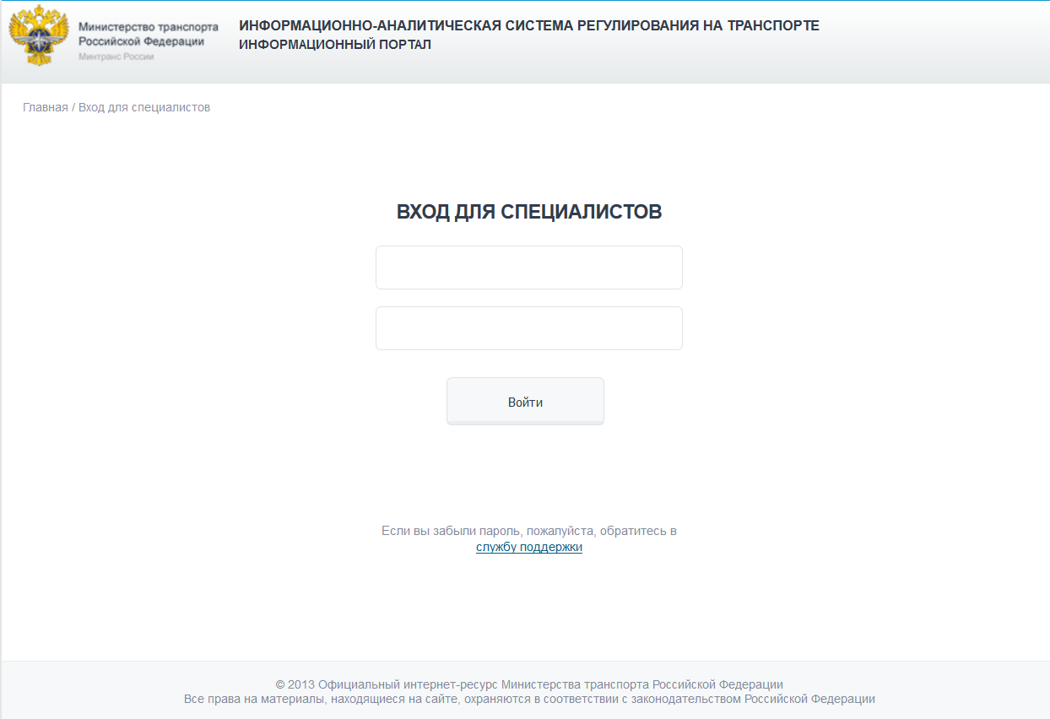

Рисунок 1. Окно авторизации

После чего необходимо ввести логин/пароль и нажать кнопку «Войти». Система произведет проверку корректности введенных данных пользователя и, если ошибок не обнаружено, откроется главная страница.

При ошибке в логине и/или пароле, появится информационное сообщение «Неверное имя пользователя или пароль».

* 1. **Главная страница**

На главной странице Системы пользователю доступны разделы:

* «Показатели»;
* «Индикаторы»;
* «Обзор СМИ».

В состав интерфейса раздела «Показатели» входят следующие функциональные элементы (рисунок 2):

* Панель навигации (1), в которой представлен набор разделов Системы, доступных текущему пользователю, состав разделов зависит от роли пользователя;
* Панель учётной записи (2), которая содержит имя текущего пользователя, ссылку «Личный кабинет», при нажатии на которую осуществляется выход на внутренний портал Системы, и меню «Справка», в меню доступны Инструкция для работы с Монитором, и возможность создать заявку на портале технической поддержки или позвонить по телефону в службу технической поддержки;
* Панель навигации по избранным фильтрам (3);
* Панель показателей (4), в которой представлен набор показателей для построения диаграмм и графиков;
* Рабочая область (5), в которой осуществляется просмотр графиков, документов и паспортов;
* Панель справочников (6), которые можно использовать для построения разрезов (только в разделе «Показатели»).

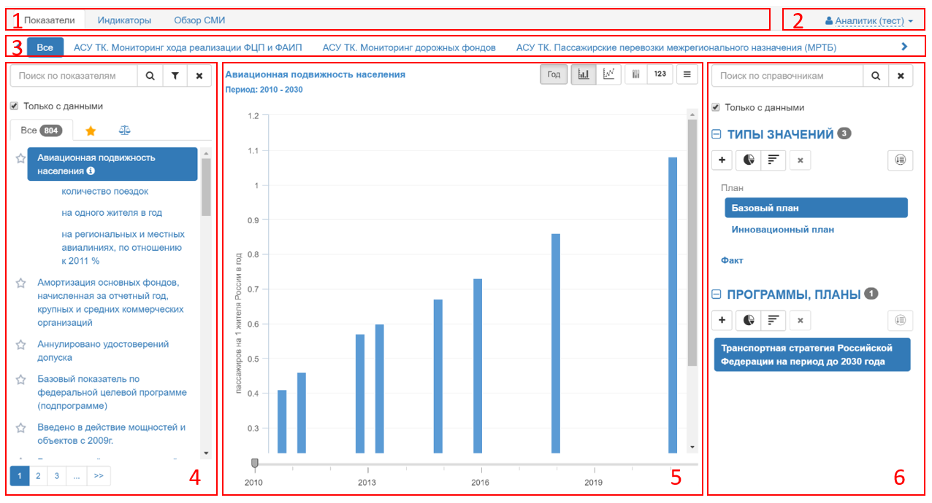

**Рисунок** **2. Раздел «Показатели**»

В состав интерфейса раздела «Индикаторы» входят следующие функциональные элементы (рисунок 3):

* Панель навигации (1), в которой представлен набор разделов Системы, доступных текущему пользователю, состав разделов зависит от роли пользователя;
* Панель учётной записи (2), которая содержит имя текущего пользователя, ссылку «Личный кабинет», при нажатии на которую осуществляется выход на внутренний портал Системы, и меню «Справка», в меню доступны Инструкция для работы с Монитором, и возможность создать заявку на портале технической поддержки или позвонить по телефону в службу технической поддержки;
* Панель навигации по избранным фильтрам (3);
* Функциональная панель (4), с помощью которой осуществляется настройка отображения данных в рабочей области (настройка разрезов данных);
* Панель показателей (5), в которой представлен набор показателей для построения диаграмм и графиков;
* Рабочая область (6), в которой осуществляется просмотр графиков.

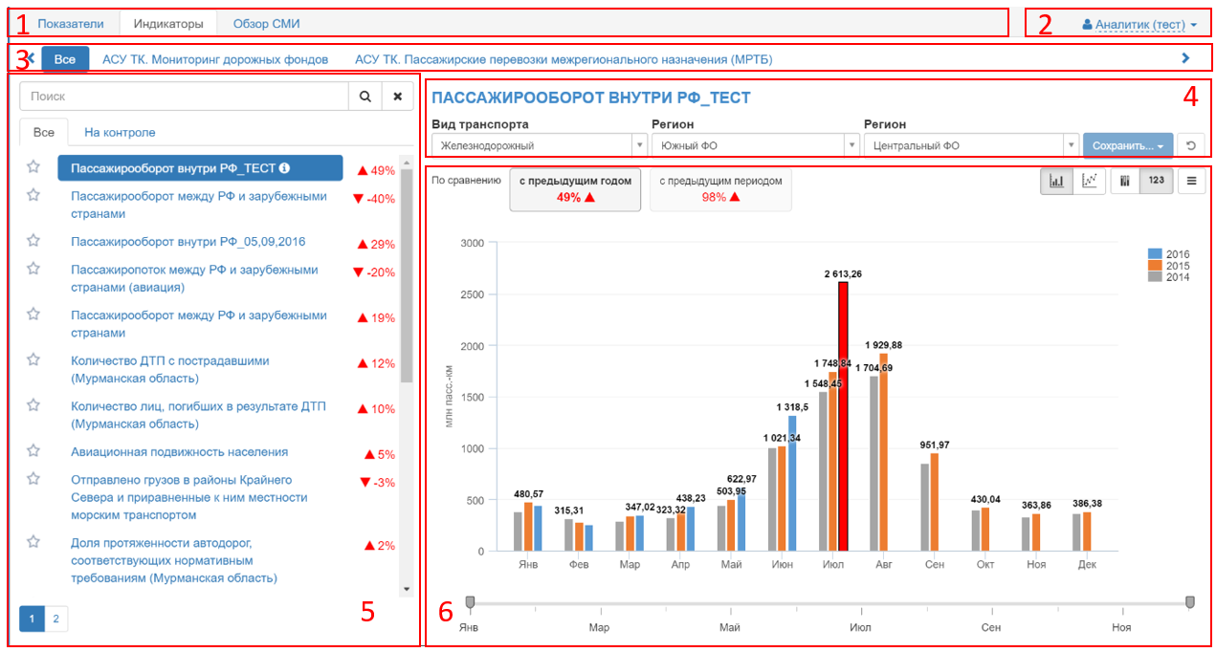

Рисунок 3. Раздел «Индикаторы»

* 1. **Работа с разделом «Показатели»**

На странице «Показатели» пользователю доступен интерфейс поиска и просмотра показателей с возможностью построения сводных графиков по нескольким показателям и выбором разрезов, в дополнительном меню доступны возможности экспорта данных во внешние форматы, добавление виджетов в портфель руководителя, настройка (создание, корректировка) индикаторов по выбранному показателю, просмотр информации о выбранном показатели и просмотр динамики значений. По умолчанию выводятся только показатели, по которым есть данные, для вывода всех показателей необходимо снять отметку в поле «Только с данными». Перечень показателей на вкладке «Все» будет обновлен автоматически, показатели, по которым нет данных, будут выделены серым цветом.

* + 1. Поиск показателя по наименованию и фильтрация

Для поиска показателя по наименованию необходимо ввести в поле «Поиск по показателям» частичное или полное наименование показателей, нажать кнопку . Список показателей будет отсортирован в соответствии с указанным значением. Пример поиска представлен на рисунке 4.

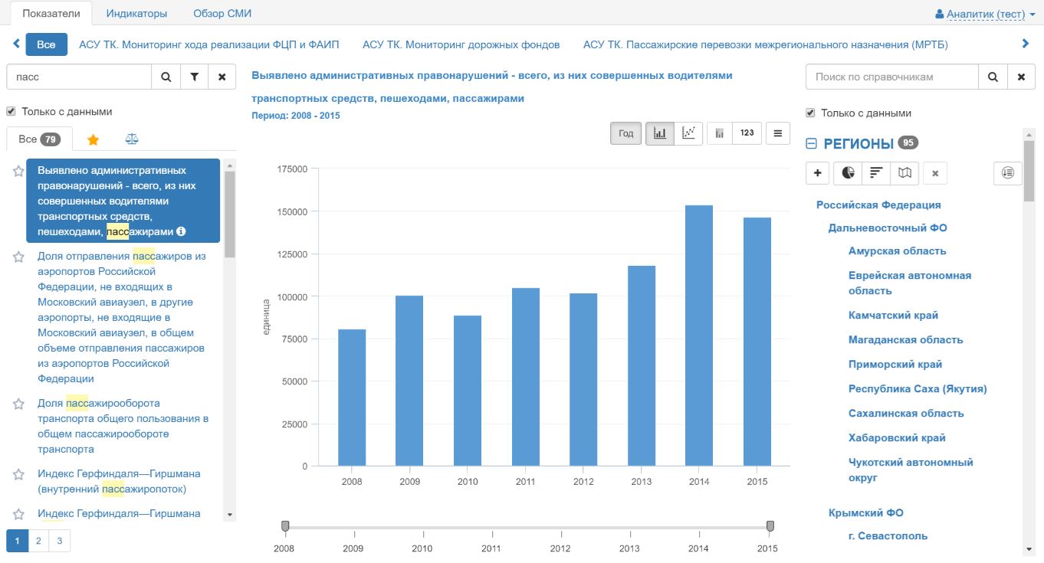

Рисунок 4. Поиск параметров

Для отмены поиска по наименованию кнопку «Очистить», расположенную справа от строки поиска ().

Аналогично осуществляется поиск показателей в справочниках (через поле «Поиск по справочникам»).

Для фильтрации показателей по классификаторам необходимо нажать на кнопку . По нажатию откроется окно «Фильтр», представленное на рисунке 5.

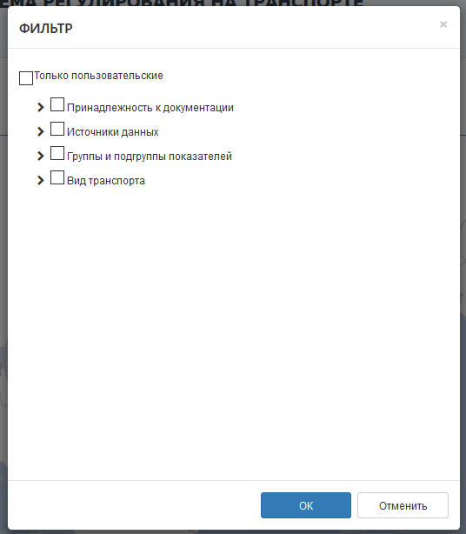

Рисунок 5. Окно «Фильтр»

Пользователю доступна возможность выбора нужных фильтров по группам и/или отдельным значениям в группах. Для выбора/отмены группы необходимо установить/снять отметку рядом с ее наименованием. Для выбора/отмены отдельного(ых) показателя(ей) необходимо перейти в группу и также установить/снять отметку слева от наименования. Выбор фильтров/групп представлен на рисунке 6.

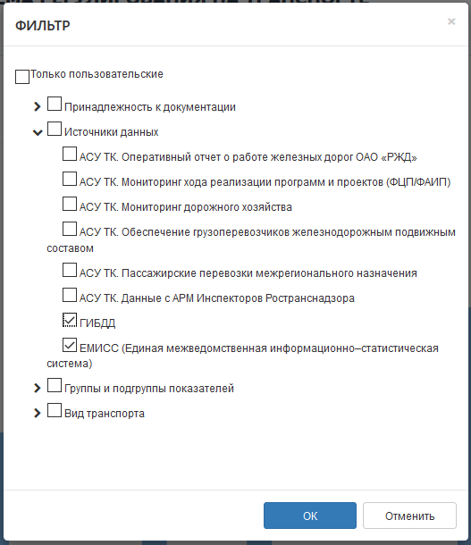

Рисунок 6. Выбор групп/фильтров

Для применения фильтрации в соответствии с выбранными показателями необходимо нажать кнопку «ОК».

* + 1. Просмотр данных

Для просмотра значений показателя, сбор которых осуществляется с различной периодичностью, необходимо выбрать в перечне на вкладке «Все» или «На контроле» интересуемый показатель. Автоматически будет построен график в рабочей области.

**Примечание:** Сравнение показателей представлено в разделе «Сравнение показателей».

При нажатии на кнопку  на графике отобразятся числовые значения (рисунок 7), при повторном нажатии на данную кнопку значения будут скрыты.

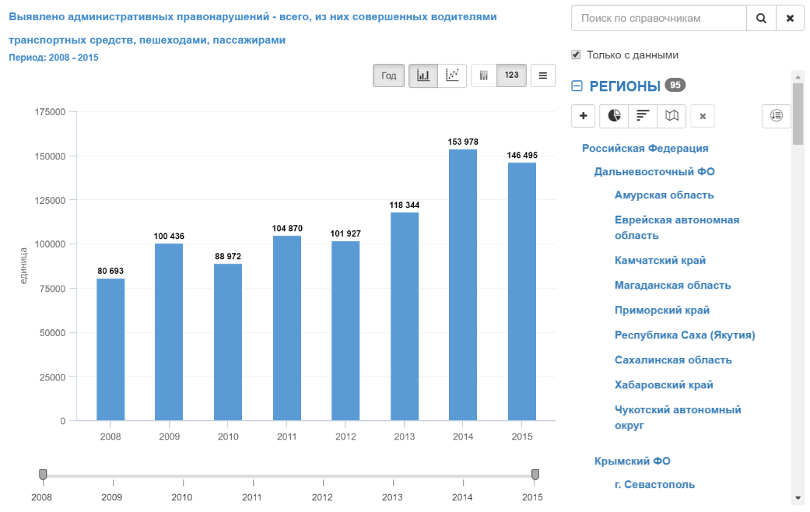

Рисунок 7. Просмотр графика

Для просмотра данных по показателю в нескольких разрезах, необходимо в блоке «Справочники» добавить разрезы для графика через кнопку , расположенную над перечнем разрезов, доступных для данного показателя. По нажатию откроется окно «Добавить к сравнению», в котором необходимо выбрать дополнительные разрезы и нажать кнопку «ОК» (выбранные разрезы будут отмечены синим цветом). После добавления график будет обновлен автоматически (рисунок 8). При попытке перейти к показателю, не добавленному к сравнению, будет отображено сообщение с предупреждением о сбросе списка добавленных к сравнению элементов. Для сброса списка пользователей необходимо выбрать «ОК», для отмены сброса – «Отменить».

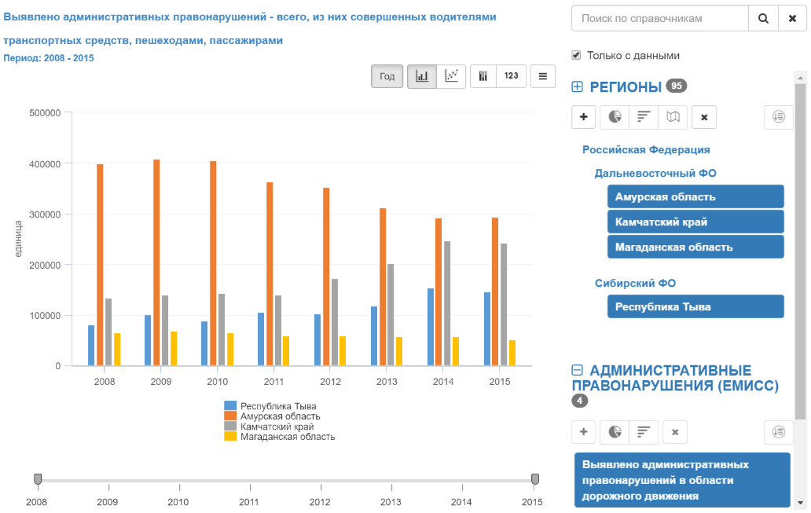

Рисунок 8. График по нескольким разреза

Для изменения временного интервала отображения данных необходимо на временной шкале передвинуть ползунки начала и конца временного ряда, в результате данные будут отражены за выбранный временной интервал (Рисунок 9).

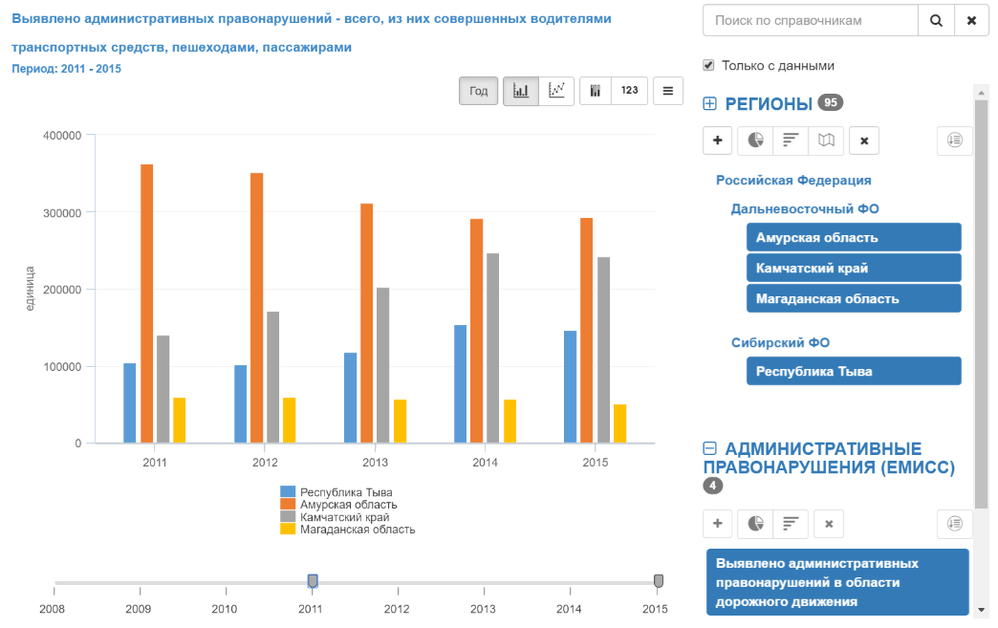

Рисунок 9. Временной интервал

Для скрытия данных на графике необходимо нажать на наименование показателя/значение справочника в легенде, график будет автоматически обновлен (рисунок 10).

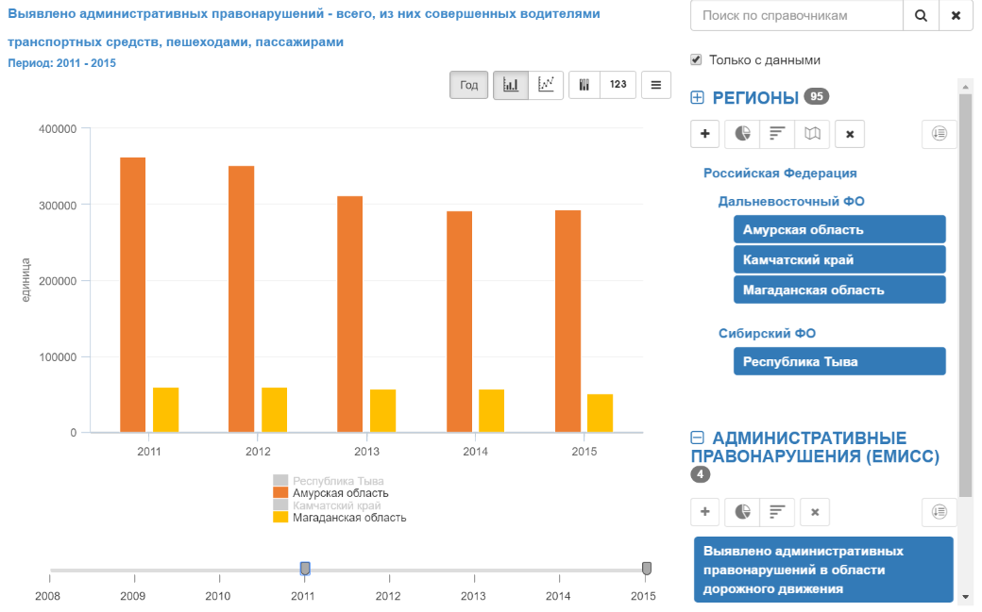

Рисунок 10. Скрытие показателей

Для смены вида графического представления данных показателя необходимо выбрать либо на панели инструментов графического представления тип графика, либо на панели справочников:

* линейный () – доступен только при просмотре данных в вертикальном представлении (рисунок 11);
* гистограмма () – вид представления данных по умолчанию;
* гистограмма с накоплением () – доступна при выборе нескольких разрезов справочника (рисунок 12);
* рейтинг () – доступна возможность сортировки данных по возрастанию и убыванию  (рисунок 13);
* карта () – рисунок 14.
* круговая диаграмма () – при построении графика «круговая диаграмма» доступна возможность просмотра данных в режиме иерархии, то есть просмотр данных по показателю в разрезе справочника от верхнего уровня к нижнему. Для работы с режимом иерархии необходимо перед построением круговой диаграммы перейти в данным режим нажатием кнопки . После построения диаграммы нажать на интересующую область значения (Например, если диаграммы построена по значениям федеральных округов, то нажать нужно на интересующий федеральный округ). Будет осуществлен переход к столбчатой диаграмме по выбранному федеральному округу, далее нажать на значение на графике, будет построена круговая диаграмма по входящим в выбранный федеральный округ субъектам и т.д. (рисунок 15).

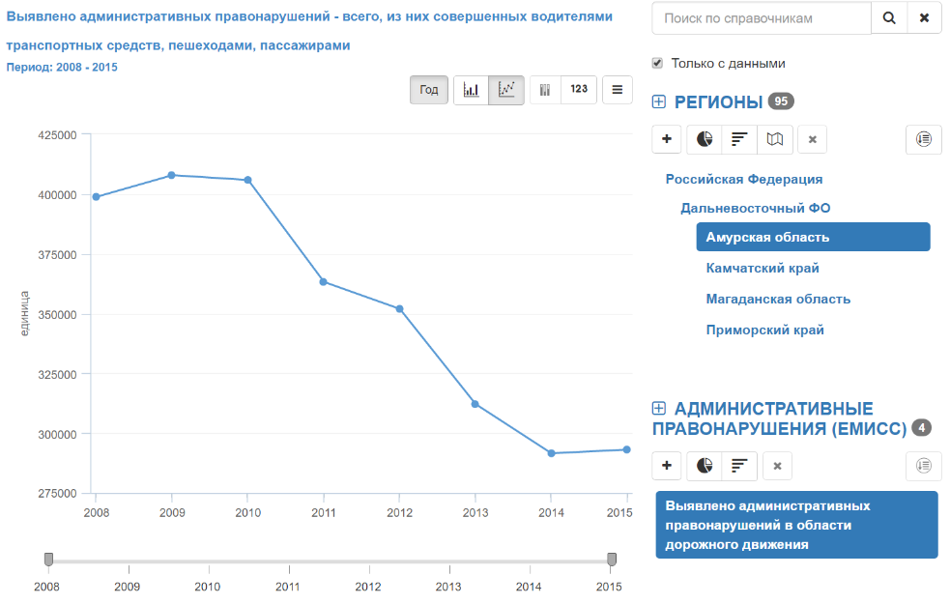

Рисунок 11. Линейный график

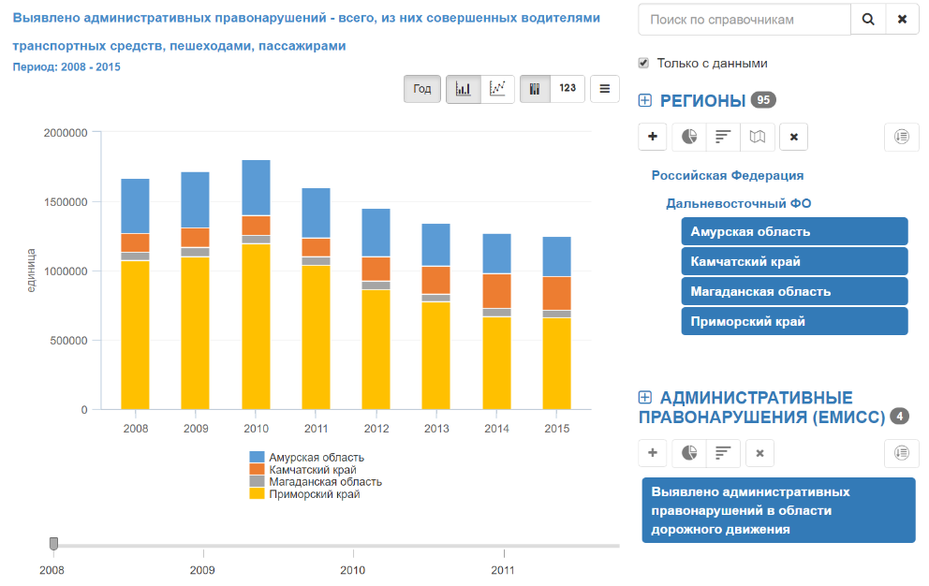

Рисунок 12. Гистограмма с накоплением

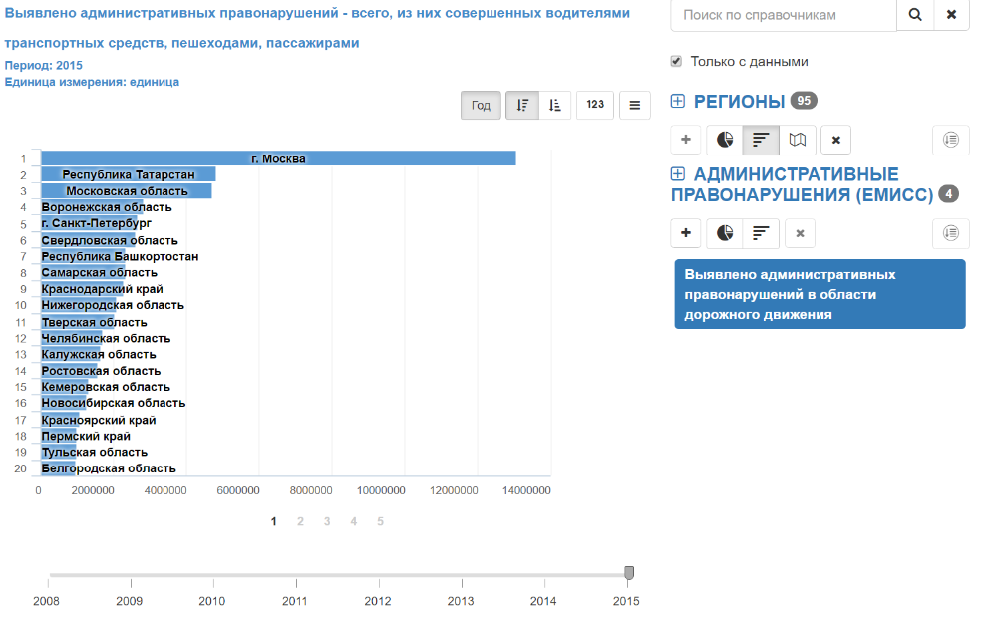

Рисунок 13. Рейтинг

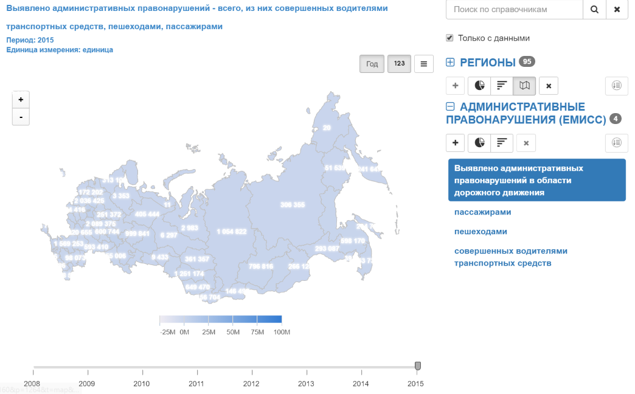

Рисунок 14. Карта

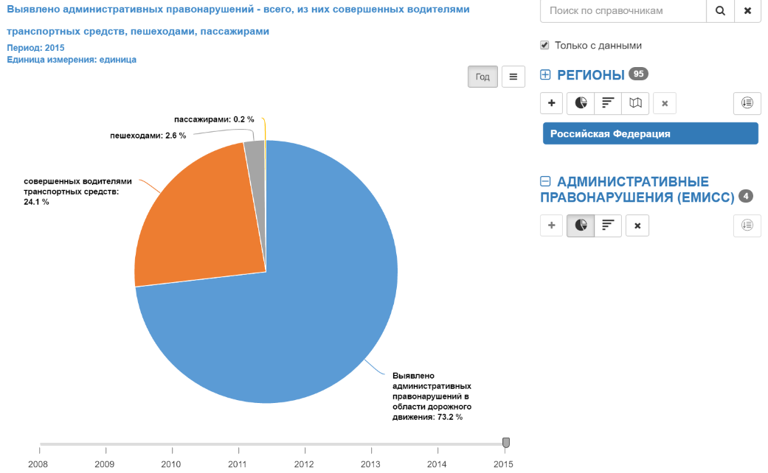

Рисунок 15. Круговая диаграмма

Для экспорта данных по показателю следует навести курсор мыши на вспомогательное меню () и выбрать желаемый вид экспорта:

* экспорт в PNG;
* экспорт в PDF;
* экспорт в Excel.

Для некоторых показателей доступна возможность просмотра данных за временные периоды: год, месяц. По умолчанию данные отображаются за год, переключение между временным интервалам осуществляется на панели, представленной на рисунке 16.



Рисунок 16. Переключение временных интервалов: год-месяц

Подробная информация по показателю (Паспорт и Документы) представлена в окне «Показатель», доступное для просмотра через кнопку  и представленное на рисунке 17.

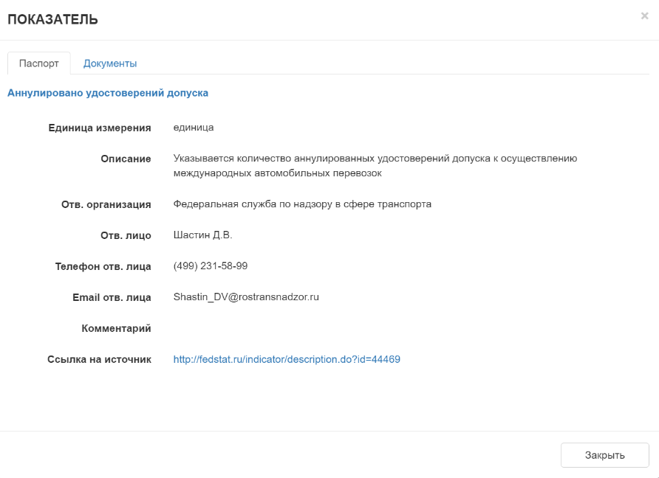

Рисунок 17. Окно «Показатель»

На вкладке «Паспорт» представлены данные по атрибутам показателя:

* Единица измерения;
* Описание;
* Ответственная организация;
* Ответственное лицо;
* Телефон ответственного лица;
* E-mail ответственного лица;
* Комментарий;
* Ссылка на источник.

На вкладке «Документы» доступны для просмотра документы, загруженные для данного показателя (рисунок 18).

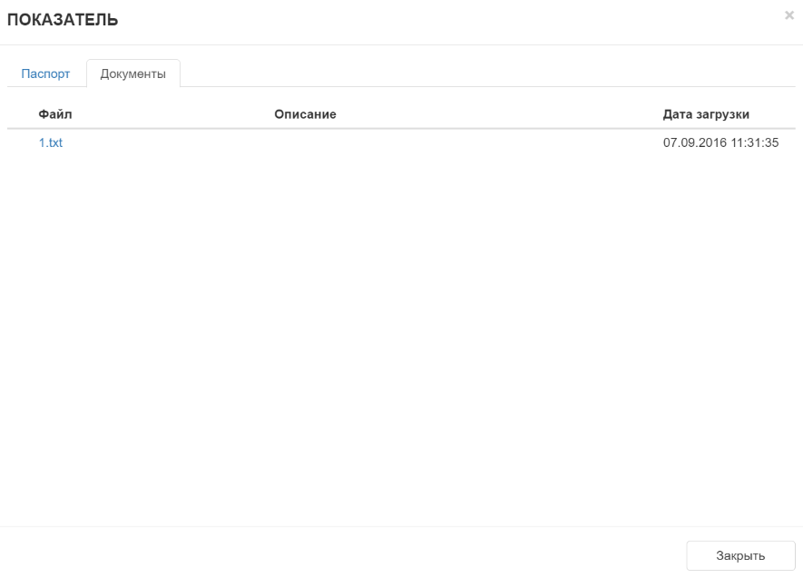

Рисунок 18. Окно «Показатель», вкладка «Документы»

* + 1. Добавление показателя в список «На контроле»

Для добавления показателя в список «На контроле» необходимо нажать на символ звёздочки () слева от наименования показателя. У показателя, взятого на контроль, символ звёздочки светится желтым цветом (), и он будет добавлен на вкладку «На контроле».

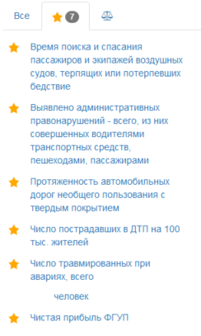

Рисунок 19. Установка показателей на контроль

* + 1. Сравнение показателей

Для сравнения показателей необходимо перейти на вкладку «Сравнение», представленную на рисунке 20.

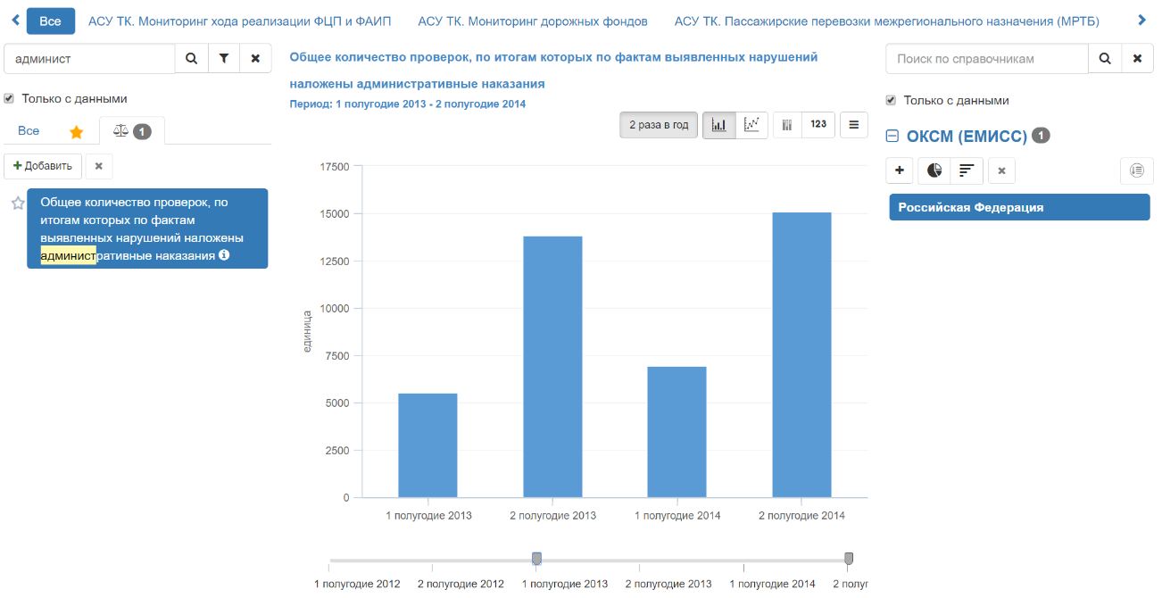

Рисунок 20. Вкладка «Сравнение»

По умолчанию на вкладке добавляется просматриваемый в данный момент показатель. Добавление показателей для сравнения осуществляется через кнопку «Добавить». По нажатию откроется окно «Выберите показатель для сравнения», представленное на рисунке 21, с перечнем доступных показателей для сравнения. При отсутствии доступных для сравнения показателей, будет выведено информационное сообщение «Не найдены показатели, которые можно сравнить с выбранными».

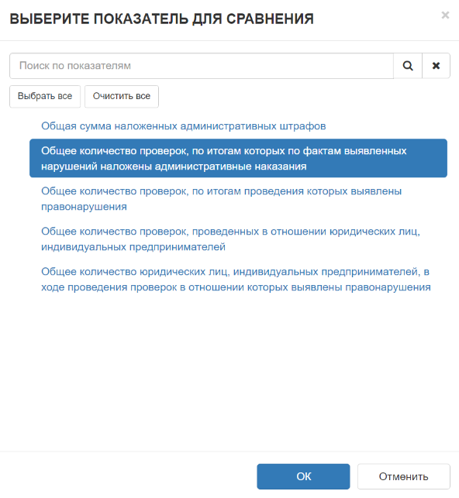

Рисунок 21. Окно «Выберите показатель для сравнения»

В окне необходимо выбрать один или более показателей для сравнения и нажать кнопку «ОК». Для поиска показателей можно воспользоваться строкой поиска «Поиск по показателям», в которой можно осуществить контекстный поиск по частичному или полному наименованию.

По нажатию на кнопку «Выбрать все» будут выбраны все представленные показатели. По нажатию на кнопку «Очистить все» фильтр по выбранным показателям сбросится.

По нажатию на кнопку «ОК» выбранные показатели будут добавлены на вкладку «Сравнение», и график будет автоматически обновлен с учетом добавленных показателей (рисунок 22).

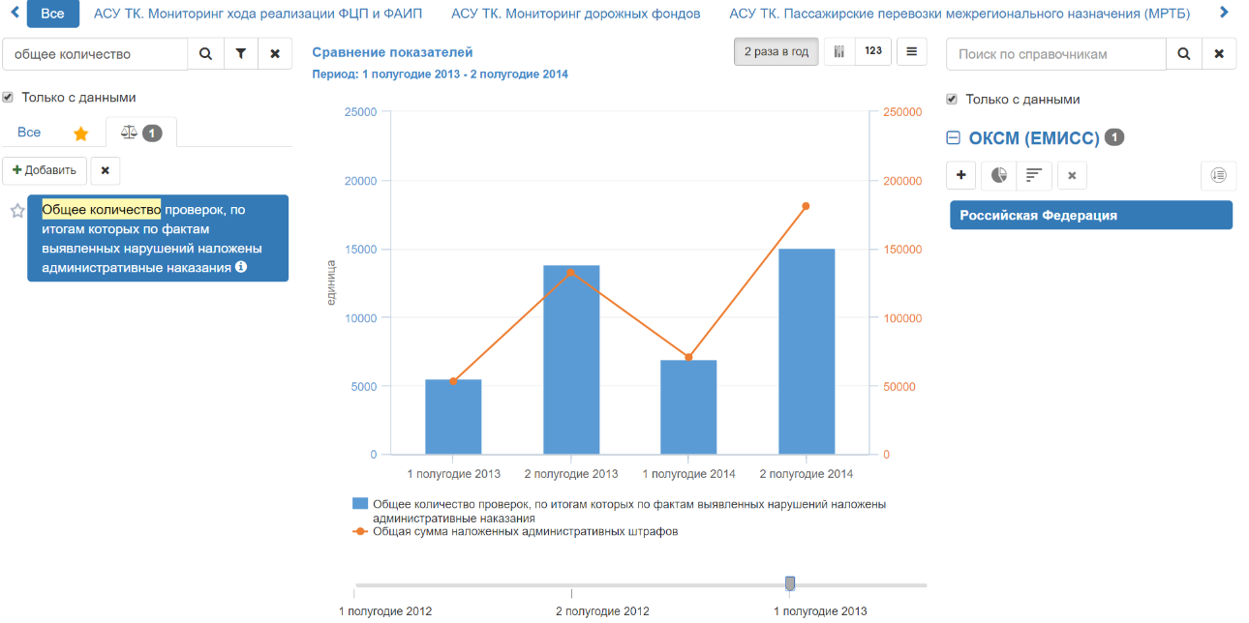

Рисунок 22. Сравнение показателей с разными единицами измерения

С учетом добавленных показателей будет также обновлен перечень доступных справочников. Подробное описание действий с блоком «Справочники» представлено в разделе «Просмотр данных».

Для добавления разрезов нажать кнопку «Добавить к сравнению» в блоке справочников (рисунок 23).

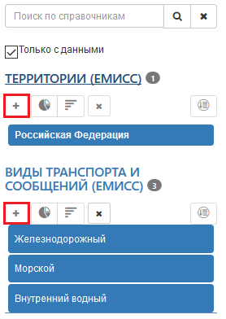

Рисунок 23. Добавление разрезов

Откроется окно «Добавить к сравнению», в котором будут представлены доступные для сравнения показатели. После выбора показателей, нажать кнопку «ОК». После добавления нового разреза данных, график будет автоматически обновлен (рисунок 24).

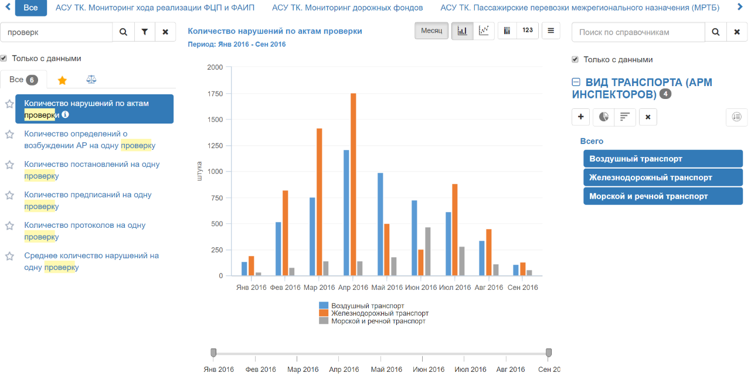

Рисунок 24. Сравнение данных по показателям в нескольких разрезах

При переключении на другие вкладки появится информационное сообщение, представленное на рисунке 25.

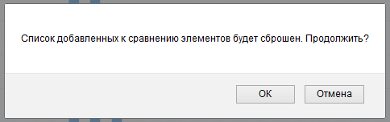

Рисунок 25. Информационное сообщение

* + 1. Добавление показателей в портфель руководителя

Добавление показателей осуществляется через пункт «Добавить в портфель руководителя» вспомогательного меню – рисунок 26.

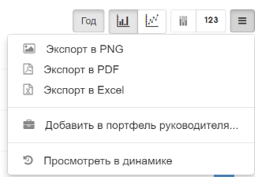

Рисунок 26. Вспомогательное меню. Добавление в портфель руководителя.

По нажатию откроется окно «Создать виджет», представленное на рисунке 27.

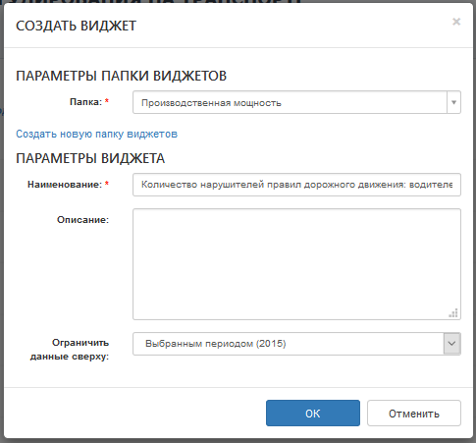

Рисунок 27. Окно «Создать виджет»

Окно «Создать виджет» содержит несколько параметров, которые необходимо задать перед созданием виджета:

* Папка – выбрать папку по наименованию из списка; при отсутствии нужной папки требуется создать новую через кнопку «Создать новую папка виджетов». По нажатию в блоке «Параметры папки виджетов» на ссылку «Создать новую папку виджетов» откроется форма для создания новой папки виджетов – рисунок 28. В форме необходимо указать наименование новой папки, при необходимости выбрать из списка родительскую папку и добавить описание.

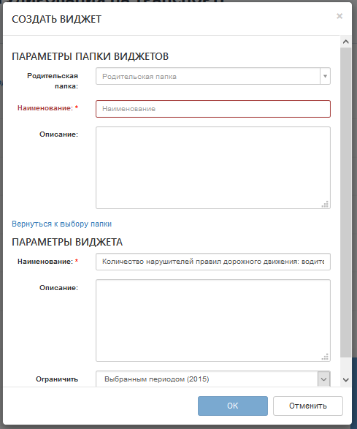

Рисунок 28. Создание нового блока виджетов

* Наименование – указать наименование виджета;
* Описание – добавить описание виджета.
* Ограничить данные сверху – значение выбирается из списка

Поля «Папка», «Наименование» - обязательны для заполнения. После заполнения обязательных полей необходимо нажать на кнопку «ОК». В верхнем правом углу появится информационное сообщение об успешном создании виджета.

* + 1. Настройка индикаторов

Настройка осуществляется через пункт меню «Просмотреть в динамике…» вкладка «Настройка индикатора». Пользователю предоставляется возможность создавать, редактировать или удалять индикаторы. Внесенные изменения можно просмотреть в разделе «Индикаторы».

На вкладке «Информация» окна «Динамика значений» доступны для просмотра данные по показателю и справочникам (рисунок 29).

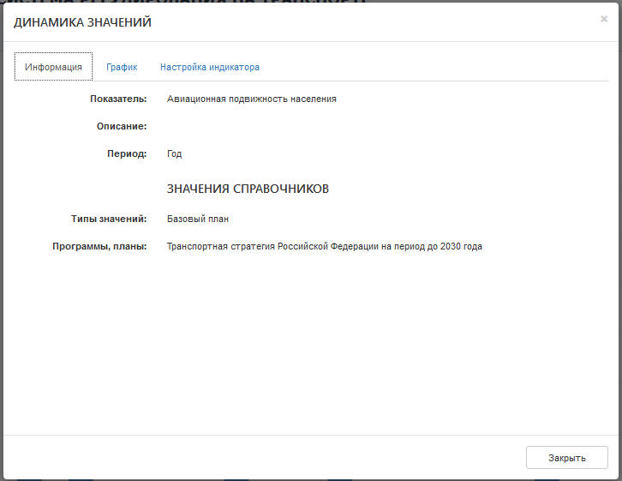

Рисунок 29. Информация о показателе и справочниках

На вкладке «График» доступен для предварительного просмотра график значений индикатора с возможностью изменения временного интервала отображаемых значений, переключение между графиками: столбчатая диаграмма и линейный график (рисунок 30).

На вкладке «Настройка индикатора» доступна возможность создания, просмотра и удаления индикатора (раздел «***Создание индикатора***»).

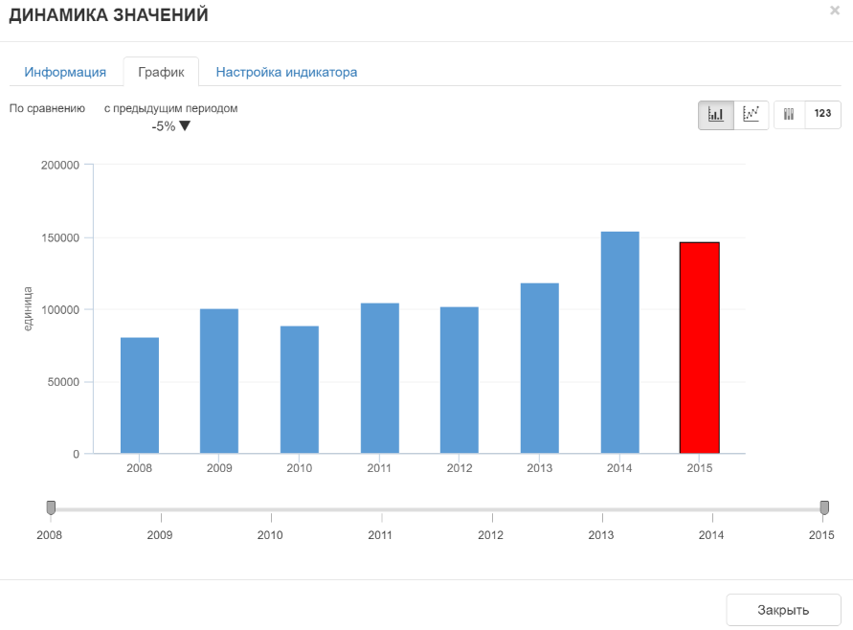

Рисунок 30. Предварительный просмотр индикатора

* + - 1. ***Создание индикатора***

На вкладке «Настройка индикатора» окна «Динамика значений» (рисунок 31) заполнить обязательные поля (Основное сравнение, Наименование и Положительный тренд), при необходимости заполнить поля: Описание, Минимальное значение, Максимальное значение, Целевое значение. Далее нажать кнопку «Создать».

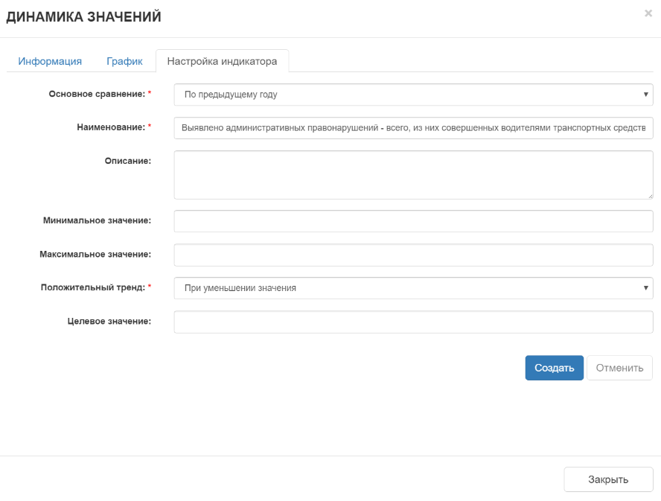

Рисунок 31. Вкладка «Настройка индикаторов»

После создания индикатора на вкладке «Настройка индикатора» появятся кнопки:

* «Посмотреть» - по нажатию осуществляется переход в раздел «Индикаторы» на страницу созданного индикатора;
* «Удалить» - по нажатию откроется окно подтверждения, в котором, для подтверждения удаления, нажать кнопку «ОК», для отмены удаления – «Отменить».
  + - 1. ***Изменение индикатора***

На вкладке «Настройка индикатора» атрибуты индикатора доступны для редактирования. После внесения изменений и сохранения, в правом верхнем углу появится информационное сообщение об успешном внесении изменений (рисунок 32).



Рисунок 32. Информационное сообщение

* + - 1. ***Удаление индикатора***

Для удаления индикатора нажать кнопку «Удалить...» на вкладке «Настройка индикатора».

* 1. **Работа с разделом «Индикаторы»**

В разделе «Индикаторы» представлены индикаторы в графическом виде. В списке индикаторов содержится наименование индикатора, вычисляемое в процентах изменение значения и цветовое соответствие тренда. В таблице 2 приведено соответствие тренда и изменения значений показателя.

Таблица 2. Соответствие тренда и изменение значений показателя

| Изменение значения показателя | Положительное направление тренда | Визуализация изменения тренда |
| --- | --- | --- |
| Увеличение значения показателя | При увеличении значения |  |
| При уменьшении значения |  |
| Уменьшение значения показателя | При увеличении значения |  |
| При уменьшении значения |  |

* + 1. Поиск индикатора по наименованию

Для поиска показателей необходимо в строке поиска ввести частичное или полное наименование индикатора. Список выбора показателей будет отсортирован в соответствии с указанным значением. Пример поиска представлен на рисунке 33.

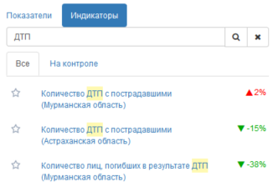

Рисунок 33. Контекстный поиск по наименованию

* + 1. Просмотр данных

Для просмотра данных индикатора в графическом виде следует нажать на наименование индикатора (Рисунок 34).

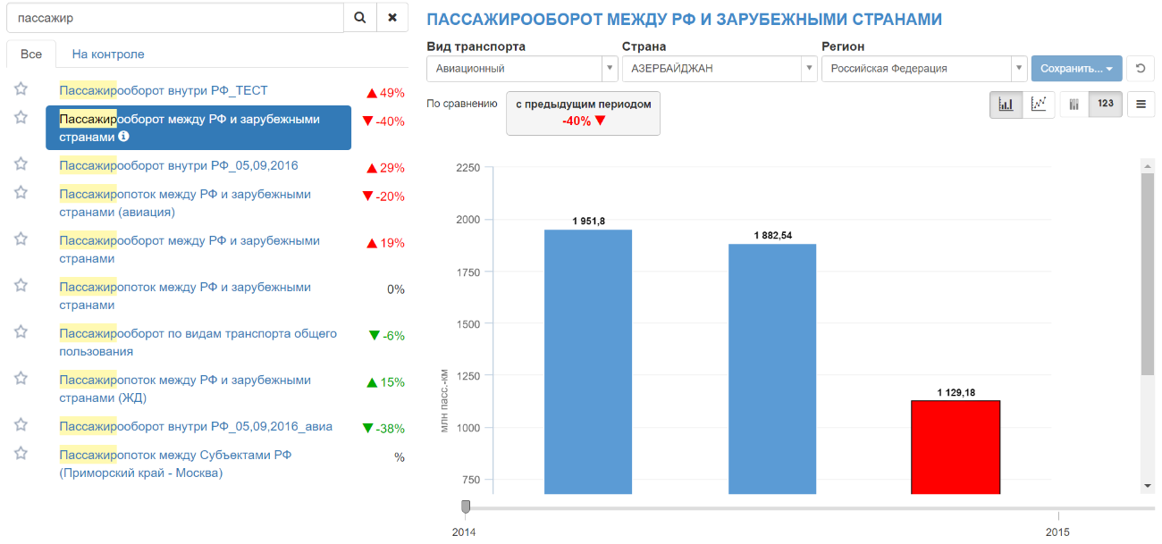

Рисунок 34. Просмотр данных по индикатору в графическом виде

**Примечание:** выбранное значение на графике/диаграмме подсвечено красным цветом. Если для индикатора указаны минимальное и максимальное значения, около наименования индикатора отображается знак . При наведении на знак отображается информационное окно, представленное на рисунке 35.

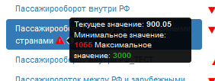

Рисунок 35. Информационное окно по значениям индикатора

Подробная информация по индикатору (Паспорт и Документы) представлена в окне «Показатель», доступное для просмотра через кнопку  и представленное на рисунке 36.

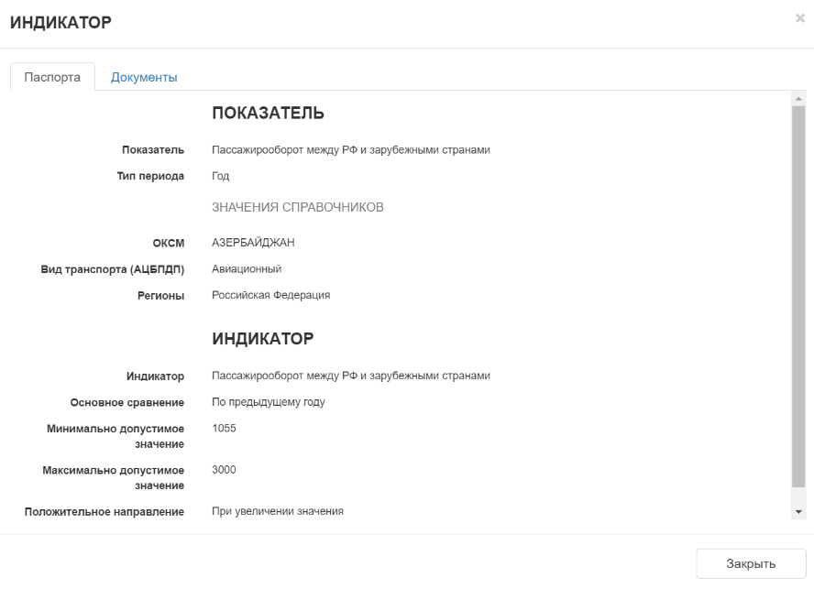

Рисунок 36. Окно «Индикатор»

На вкладке «Паспорт» представлены сведения по атрибутам показателя и индикатора:

* Данные по показателю:
  + Показатель;
  + Тип периода;
  + Справочники;
  + Выбранные строки справочников.
* Данные по индикатору:
  + Индикатор;
  + Основное сравнение;
  + Минимальное допустимое значение;
  + Максимальное допустимое значение;
  + Положительное направление тренда.

На вкладке «Документы» доступны для просмотра документы, загруженные для данного показателя.

* + 1. Изменение вида графика

Для смены вида графического представления данных показателя необходимо выбрать либо на панели инструментов графического представления тип графика, либо на панели справочников:

* гистограмма () – вид представления данных по умолчанию (рисунок 34);
* линейный () – доступен только при просмотре данных в вертикальном представлении (рисунок 37);
* гистограмма с накоплением () – рисунок 38.

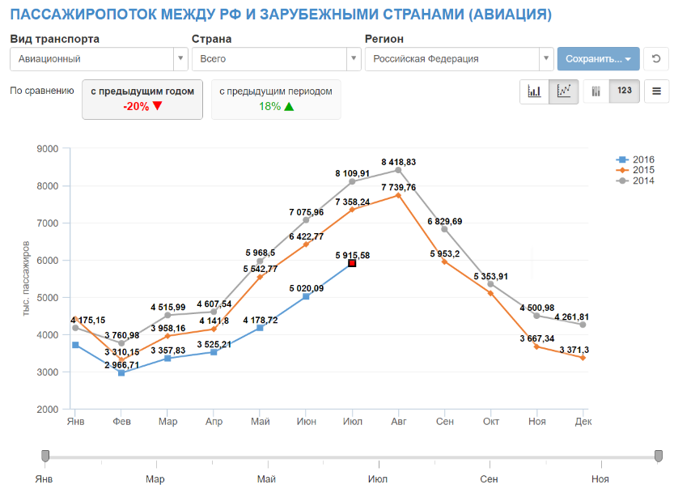

Рисунок 37. Линейный график

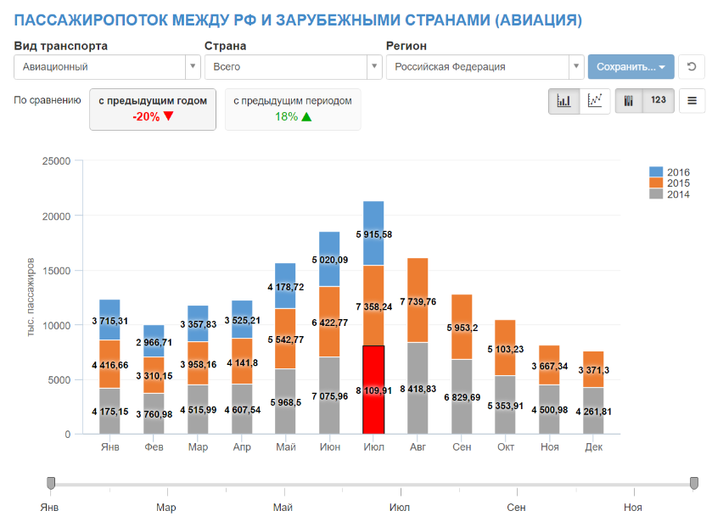

Рисунок 38. Гистограмма с накоплением

Для экспорта данных по индикатору необходимо навести курсор на вспомогательной меню () и выбрать желаемый формат экспорта:

* экспорт в PDF;
* экспорт в PNG;
* экспорт в Excel.
  + 1. Добавление индикатора в портфель руководителя

Добавление виджета в портфель руководителя описано в разделе «Добавление показателей в портфель руководителя».

* + 1. Редактирование индикатора

Редактирование индикатора осуществляется через соответствующий пункт дополнительного меню «Редактировать индикатор». Откроется окно «Редактирование индикатора», представленное на рисунке 39.

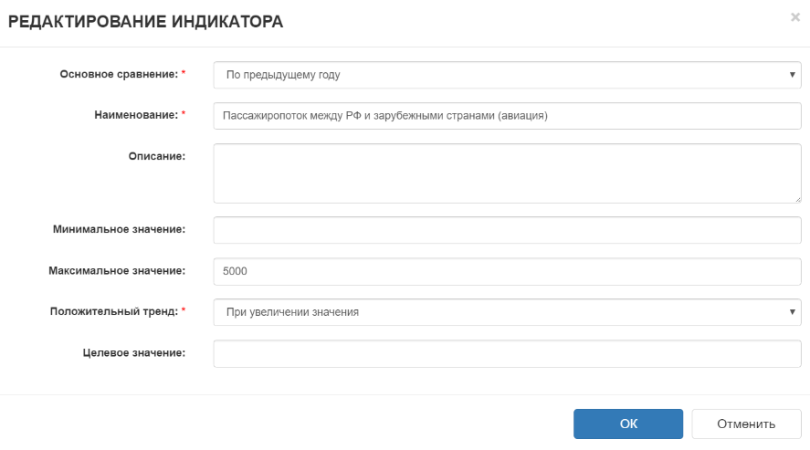

Рисунок 39. Окно «Редактирование индикатора»

После внесения изменений нажать кнопку «ОК». Для отмены внесения изменений нажать кнопку «Отменить».

Изменение разреза данных осуществляется с помощью функциональной панели (рисунок 40). В справочнике(ах) необходимо выбрать новое(ые) значение(ия) разреза(ов) и в меню «Сохранить» выбрать:

* «Изменить текущий индикатор» - индикатор будет изменен;
* «Создать новый индикатор» - откроется окно «Создание индикатора» для ввода данных по новому индикатору. В окне необходимо ввести данные по атрибутам индикатора и нажать кнопку «ОК».

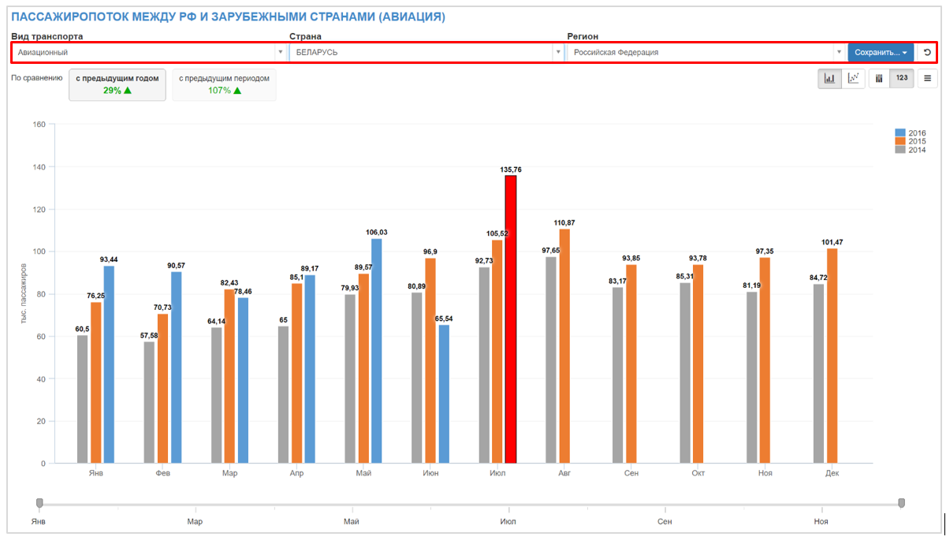

Рисунок 40. Функциональная панель

**Примечание:** При просмотре данных по индикатору в разрезах отличных от сохраненных, возврат к первоначальным разрезам осуществляется через кнопку «Восстановить значения справочников» . После изменения текущего показателя и сохранения новых разрезов, восстановление значений справочников не допускается.

* + 1. Удаление индикатора

Для удаления индикатора необходимо навести курсор на вспомогательной меню () и выбрать пункт «Удалить индикатор». Появится информационное сообщение, представленное на рисунке 41.

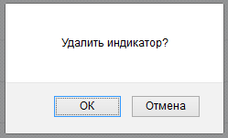

Рисунок 41. Удаление индикатора

* + 1. Переход к показателю

Для перехода к показателю, на основании которого создан индикатор, в дополнительном меню выбрать пункт «Перейти к показателю». В браузере откроется новая вкладка со страницей показателя.

* + 1. Добавление индикатора в список «На контроле»

Для добавления индикатора в список «На контроле» необходимо нажать на символ звёздочки () слева от наименования индикатора. У индикатора, взятого на контроль, символ звёздочки светится желтым цветом (), и этот индикатор отображается во вкладке «На контроле» (Рисунок 42).

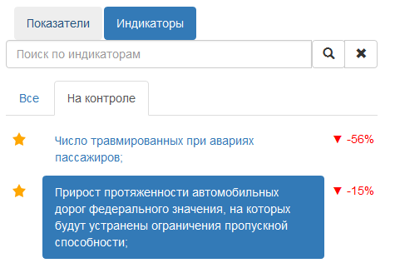

Рисунок 42. Вкладка «На контроле»

* 1. **Завершение работы**

Для завершения работы в АРМ «Администратора» необходимо в правом верхнем углу страницы перейти по ссылке ФИО учетной записи, в появившемся меню выбрать пункт «Личный кабинет».